Отчет по компьютерной программе

1)Нахождение радиуса, диаметра, центра(сколько вершин останется) в графе, заданным двоичным кодом.

Задача:

В первой строке записано одно число n – количество вершин в дереве. Во второй строке располагается двоичный код (последовательность нулей и единиц без пробелов).

Требуется вывести: три числа через пробел: количество вершин, образующих центр; радиус;

2)Алгоритм:

1.Удаляем в нашей строке “01”(т.к. это концевые вершины)+параллельно с этим наблюдаем за самой первой вершиной дерева(от которой мы строили дерево):если она концевая,то тоже удаляем ее(концевая она будет только в том случае,если она начинается с 1 символа и заканчивается последним символом строки).

Делаем это до тех пор(префиксным циклом while),пока у нас длина строки будет не меньше 3.

Если длина строки равна 2,то центр дерева состоит из двух вершин.Если 0,то центр состоит из 1 вершины.В зависимости от вершин считаем радиус и диаметр.

3)Структуры данных: двусвязное дерево, вектор, строка.

4)a.Входные данные:3 0011

b.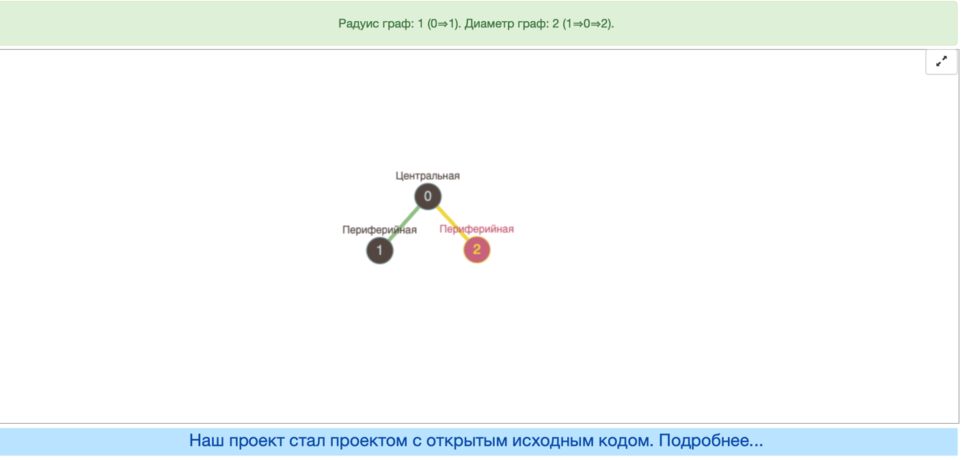

c.

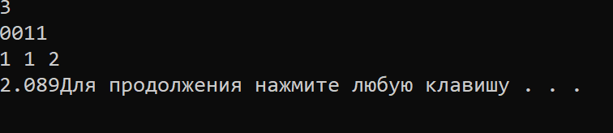

d.

e.Ответ верный.

f.2.089 млс

4)a.Входные данные:4 001101

b.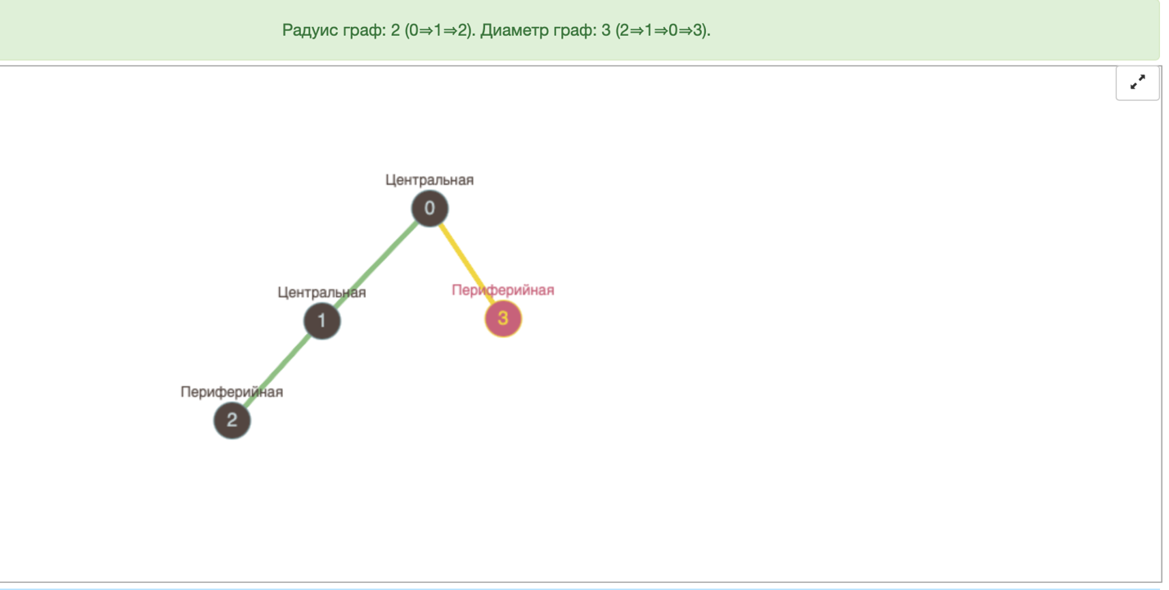

с.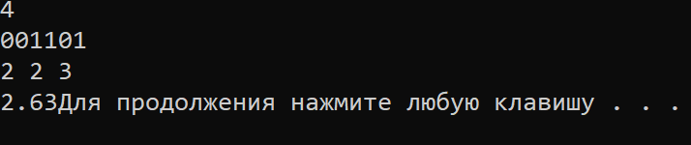

d.ответ верный.

e.

f.2.63 млс.

4)a.входные данные : 21 01010010100100100100101110000101101101111

b.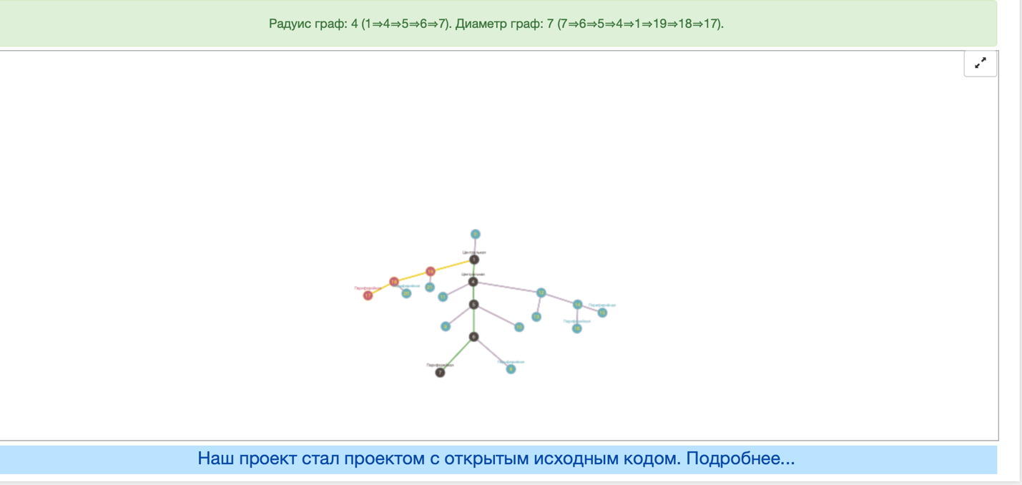

с.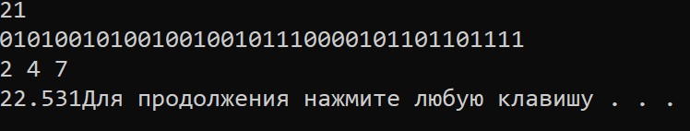

d.

e.Ответ верный.

f.22.531 млс.

4)a.16 001100110000001101110001011111

b.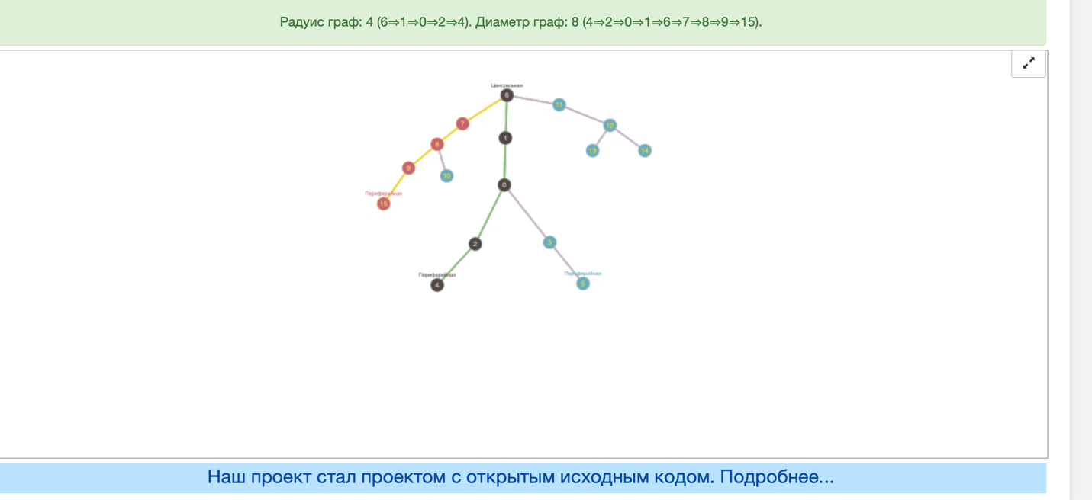

c.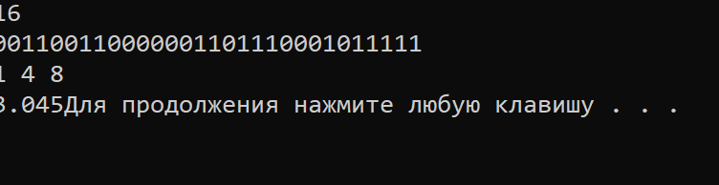

d.

e.Ответ верный

f.3.045 млс